管理体系审核记录表
过程与活动、  抽样计划 | 涉及  条款 | 受审核部门：营销部 主管领导：刘忠和 陪同人员：陈彦 | 判定
 |  | 审核员：明利红 审核时间：2023年 3月6 日
审核条款：
QMS-2015
5.3岗位/职责/权限；6.2质量目标及其实现的策划；8.2产品和服务的要求；8.4外部提供供方的控制； 9.1.2顾客满意；
EMS-2015
5.3组织的角色、职责和权限、6.1.2环境因素；6.2目标及其达成的策划；8.1运行策划和控制；8.2应急准备和响应
OHSMS-2020
5.3组织的角色、职责和权限、6.1.2危险源辨识和职业安全风险评价；6.2目标及其达成的策划；8.1运行策划和控制；8.2应急准备和响应；
岗位/职责 /权限 | QES5.3 | 查手册5.3：  营销部职责和权限：  - 负责原辅材料及产品配件、包装物品等的采购控制，确保采购物品达到安全库存和符合法规要求  - 负责设备、原料、辅料、备品备件以及清洁剂、消毒剂、灭鼠和灭虫药物等采购的归口管理，优选和控制供应商和承包  - 在品检部的指导下，对所有采购产品进行质量、安全验证并记录，验证不合格的采购产品退货或换货，更换的采购产品必须重新验证，准确标识采购产品的检验状态；  - 组织对原材料供应商的选择和评定、考核，建立和管理原材料供应商档案，协调供应商关系；  - 建档保管对采购产品的验证记录和标识记录，以便必要时进行追溯；  - 收集原材料产销、价格信息、及时反馈；  - 负责对客户投诉的问题进行反馈；  - 负责食品的销售管理及新客户的开发维护；  - 负责客户信息管理，客户需求的确定输入；  - 负责顾客满意度调查并分析；  - 本部门的环境影响评估及维护；  - 关注本部门职业健康及危险源控制；  - 食品安全管理中识别本部门对食品安全的影响，并加以控制。  - 负责物资运输，成品配送。  部门负责人能回答部门质量、环境、职业健康安全职责。  ——基本符合。 | Y
目标及其达成的策划 | QES6.2 | 查见：2022年管理目标完成情况统计表；查见2022年管理目标均已达成。  抽见2022年1-12月目标完成情况如下：  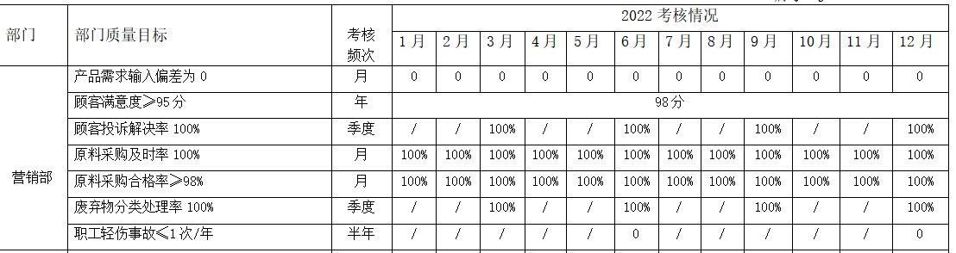  公司目标基本可测量。  ——基本符合 | Y
环境因素/危险源的辨识与评价 | ES6.1.2 | ---策划的程序：《环境因素识别与评价控制程序》、《危险源辨识与风险评估控制程序》。  -查“环境因素识别评估表（部门：营销部）”2022年8月4日，编审批齐全，按活动区域识别环境因数，抽查如下：  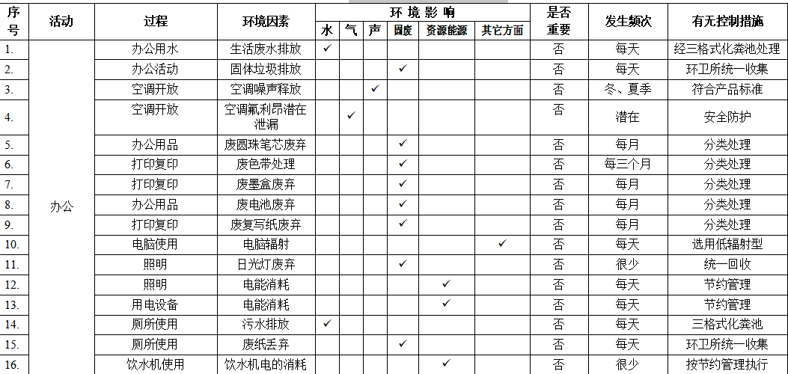  -查“重要环境因素清单”2022年8月4日，编审批齐全，识别的重要环境因数涉及本部门的有：潜在火灾的发生；制定有相应的控制措施：《火灾应急预案》、管理方等案。  措施有效。  -查“危 险 源 辨 识 评 价 表”2022年8月4日，编审批齐全，按作业活动识别潜在危险源，抽查如下：  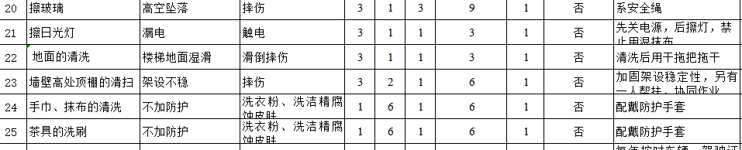  -查“不可接受风险清单”共识别不可接受风险1项，涉及本部门的有：天燃气泄露、火灾；制定有相应的控制措施：1、制定易燃等物品存储和使用管理规定；2、加强消防安全教育；3、加强消防安全检查；4、落实消防安全管理制度；5、应急预案。  ——基本符合。 | Y
运行策划和控制 | ES8.1 | ---负责人介绍，本部门的环境、安全运行控制的按照主控部门的策划执行；主要内容包括：  -固废管控：营销部办公室配备有垃圾篓，下班后倾倒在指定处置点。  -废水管控：办公、生活废水通过市政管道排放。  -噪音管控：营销部办公室基本无噪音。  -废气管控：营销部办公室基本无废气。  -潜在火灾管控：下班关掉所有电源，如发现破损电源线路及时安排修理或更换，参加主控部门组织的火灾演练。  -意识管控：员工进行过环保、安全知识方面的培训。  ---办公场所配备有空调、照明灯具、办公家具、垃圾筐、灭火器。办公场所整洁，未发现固废随意排放情况，办公及生活垃圾按要求放置，未发现有违规用电／用火情况，未发现有明显的安全隐患。  能够出示对相关方对相关方施加影响的记录；对公司所有供方、以及客户均发放相关方告知书；见对相关方施加影响的记录台账；以及相关方告知书；对供应商、客户进行了环境、安全方面的告知。  ——基本符合。 | Y
产品和服务的要求 | Q8.2 | ---策划的文件《与顾客有关的控制程序》、《信息交流控制程序》  通过面访、电话、微信等方式同客户保持沟通。  公司与客户签订生猪屠宰、生猪分割包装协议，只负责生猪屠宰、生猪分割包装，至于屠宰后的销售由供应商负责。供应商自行销售。  查“合同/订单登记表”，主要的客户4家，包括：成都鑫酉旺商贸有限公司、南充市顺庆荣华肉类食品有限责任公司、重庆盛夫生物科技有限公司、四川枢食康食品有限公司。  公司能够出具与以上客户签订的销售合同。  抽1：  跟踪抽查的销售合同及评审合同，如下：  甲 方:成都鑫酉旺商贸有限公司  乙 方:四川龙盛源肉类加工有限公司  产品名称：生猪肉分割包装：猪尾巴、苦胆、软喉、猪鞭、尿包等小货  产品质量、价格、配送及时、卫生等信息明确，双方签章日期齐全。合同签订日期：2022.1.1  跟踪核查其“合同（订单）评审表”，合同评审日期：2021.12.28；签合同前进行多部门评审会签。符合要求。  抽2：  另抽公司2022.5.26与四川枢食康食品有限公司签订的生猪肉分割包装：分割后的排骨、猪蹄、猪肉（五花肉、前胛、后腿等等）等等。  跟踪核查其“合同（订单）评审表”，合同评审日期：2021.12.28；签合同前进行多部门评审会签。符合要求。  销售合同及其合同评审资料，均按规定记录保存。  ——以上抽查合同内经营内容完全覆盖本次审核范围：生猪屠宰、生猪肉分割包装。  ——基本符合 | Y
外部提供供方的控制 | Q8.4 | ---策划的文件《采购控制程序》  - 采购的主要产品：生猪。包装盒为客户提供。公司对包装盒进行入库验收其数量、卫生等。  - 查“合格供方名单”，登录有刘应全、杨文科、郑洪林、郑传富、曾武阳等合格供方，2022.9.20；进行初次评价。  3、能够出示公司与供应商签订的生猪协议。  抽查1：  公司与刘应全的采购合同，采购产品：生猪；  产品名称：生猪  产品质量、交付及时性、履约能力、产品质量保证能力、售后服务等采购信息明确，双方签章日期齐全。  -抽2：  2022.1.1公司与杨文科的采购合同，采购产品：生猪；  产品、质量、交付等采购信息明确，双方签章日期齐全。  --抽3：  公司与郑洪林的采购合同，采购产品：生猪；  产品、质量、交付等采购信息明确，双方签章日期齐全。  公司对供应商均能提供有相应的“供方评价记录表”2022.9.20，主要的评价内容包括供应能力、产品质量、交货及时、售后等方面的评价：均评审合同，纳入合格供方清单。  4、以上生猪核查其采购申请、生猪进厂验收记录等均能提供。对客户提供的包装盒均进行了验收。  ——基本符合 | Y
应急准备和响应 | ES8.2 | 能出具公司应急预案演练计划；  部门参与了主控部门2022.9.6开展的触电应急演练，有效果评价。  部门参与了主控部门2022.10.25开展的火灾应急演练，有效果评价。 | Y
顾客满意； | Q9.1.2 | 查“顾客满意度调查表”及“顾客满意度调查分析报告”，调查日期：2022-10-11，对成都鑫酉旺商贸有限公司、南充市顺庆荣华肉类食品有限责任公司、重庆盛夫生物科技有限公司、四川枢食康食品有限公司等进行了调查，发放4份；回收4份。综合得分98分；  ——基本符合 | Y

说明：不符合标注N

